教师管理模块功能设计说明书

一、功能目的

为了让管理者更加直观有效的管理学校所有老师信息，包括对老师的基本信息查询与查看，如：姓名、性别、所属学院、学历、职称、所研究的专业方向、联系方式等，同时修改老师的信息并保存更新。

二、功能介绍

1. 主页面

首先给用户展示一个具体的页面，由于老师数目众多，所以提供给用户的是以查询的方式去定位用户所要找的老师。页面如下

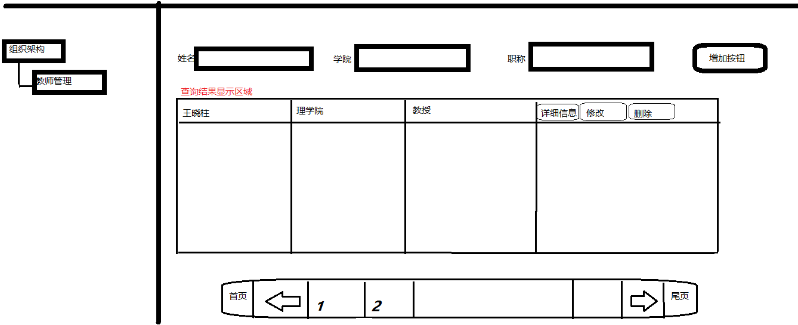

1. 查询结果展示

考虑到用户的使用习惯和查询方式的快捷效率，我们提供给用户三种查询条件去查询用户所要找的信息，分别是姓名、学院。用户可以单独查询其中某一个条件或者三个条件同时查询。如：在姓名查询框中搜索“王晓柱”或者全条件查询“王晓柱”，“理学院”。我们将直接展示出查询结果：



1. 详细信息展示

由于老师的基本信息有多项，所以在当前页面我们不进行全部展示，通过查询结果后面的“详细信息按钮”给用户展示当前老师的所以基本信息，展示效果如下：

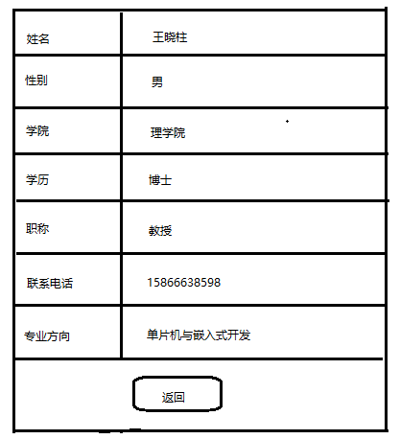

同时如果用户查询的结果数量较多，为了用户的使用方便与快速，我们将在当前页面显示10条查询结果，其他的查询结果将以分页的形式展示，效果如下：

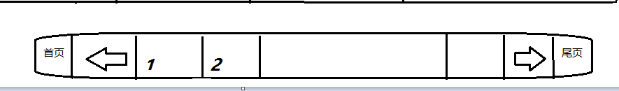

4．删除功能

考虑到用户使用的实际情况，我们不提供批量删除功能。如果用户需要删除当前信息，只需点击“删除”按钮，就会出现一下效果：

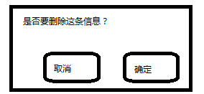

用户只有点击“确定”才会删除当前信息，点击“取消”则返回查询结果页面。

1. 修改功能

用户可以直接在查询结果之后点击“修改”按钮对当前查询结果就行修改保存，页面展示如下：

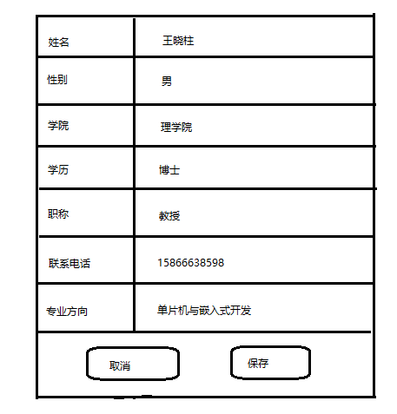

用户点击“保存”按钮，其进行的修改将保存，点击“取消”将返回上一界面。

1. 增加功能

当用户需要增加一个新的信息的时候，可以先查询该信息是否存在后在增加，也可以直接增加，页面效果如下: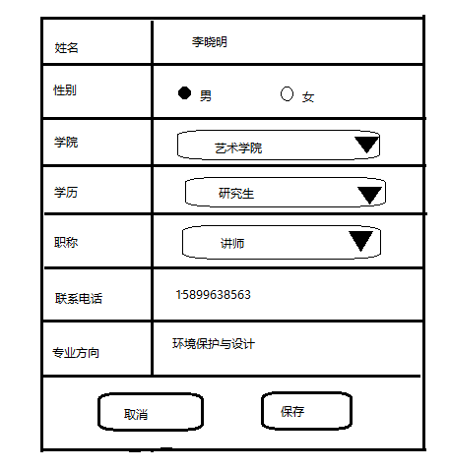

Weilweilwi

为了用户是使用方便，我们就性别、学院、学历、职称等信息进行下拉处理，用户不必自己手动填写即可完成大部分添加和修改工作。

三、表结构

|  |  |  |  |
| --- | --- | --- | --- |
| teachers表结构 | | | |
| **字段名** | **数据类型** | **约束** | **描述** |
| teacher_id | varchar(32) | 主码 | 编号 |
| teacher_name | varchar(30) | 非空 | 姓名 |
| teacher_sex | char(1) |  | 性别 |
| teacher_tel | varchar(20) |  | 联系方式 |
| teacher_institute | varchar(30) | 引用学院管理表中的学院 | 学院 |
| teacher_education | varchar(30) | 引用学历管理表中的学历 | 学历 |
| teacher_rank | varchar(30) | 引用职称管理表中的职称 | 职称 |
| teacher_subject | varchar(30) |  | 学科方向 |